Агентство Республики Казахстан по статистике

УТВЕРЖДАЮ
О.И Директора
РГП «Информационно-вычислительный центр» Агентства РК по статистике

_______________ Э.Ш.Казганбаев.
«___» ____________ 2011 г.

КОМПОНЕНТ «СБОР ДАННЫХ В ОН-ЛАЙН РЕЖИМЕ»
ИНТЕГРИРОВАННОЙ ИНФОРМАЦИОННОЙ СИСТЕМЫ
«Е-СТАТИСТИКА»

РУКОВОДСТВО ПОЛЬЗОВАТЕЛЯ

на ______листах

Действует с _______________

СОГЛАСОВАНО
Заместитель директора
РГП «Информационно-
вычислительный центр
Агентства РК по статистике»

_____________ «____»______________2011 г.

Астана 2011

ОГЛАВЛЕНИЕ
1. Общие сведения о компоненте 3
2. Заполнение статистического отчета 6
3. Сохранение отчета в режиме он-лайн 8
4. Экспорт в Excel 10
Применяемые сокращения 12
СОСТАВИЛИ 13

1. Общие сведения о компоненте

Для запуска компонента необходимо запустить WEB-браузер и в адресной строке браузера указать адрес https://online.stat.kz:8888/e-stat/sdata/?id=3140 либо на сайте АРКС (http://www.stat.kz) перейти по ссылке Отчеты on-line.

На экране появится диалоговое окно идентификации пользователя, в котором необходимо выбрать сертификат НУЦ на алгоритме RSA для авторизации.
Диалоговое окно выбора сертификата для каждого WEB-браузера имеет свой интерфейс:
- Mozilla Firefox

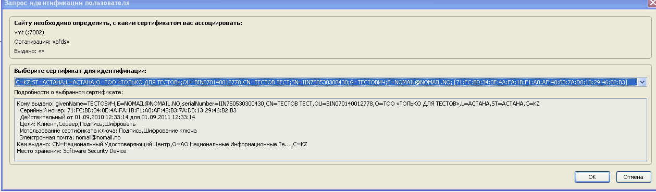

- Internet Explorer

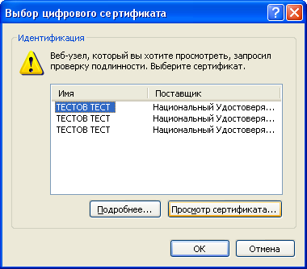

- Coogle Chrome

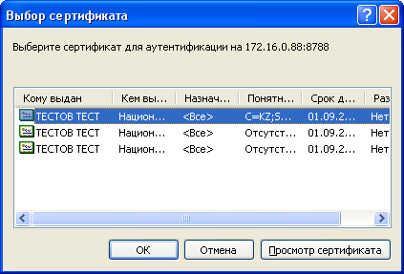

- Opera

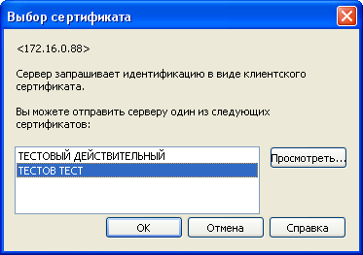

После выбора сертификата RSA и успешной авторизации откроется окно, в котором отобразится БИН респондента, кроме дополнительных атрибутов и самой формы.

При использовании браузера Internet Explorer при открытии формы возможно появление служебного сообщения, которое не является ошибкой:

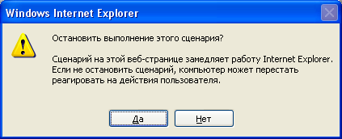

Для продолжения работы нажать кнопку «НЕТ».

Для того чтобы открыть форму для ввода отчета, необходимо указать период, за который будет сдаваться статистическая отчетность.
Если период сдачи отчетности не наступил либо не начался, то в информационной строке выйдет сообщение:

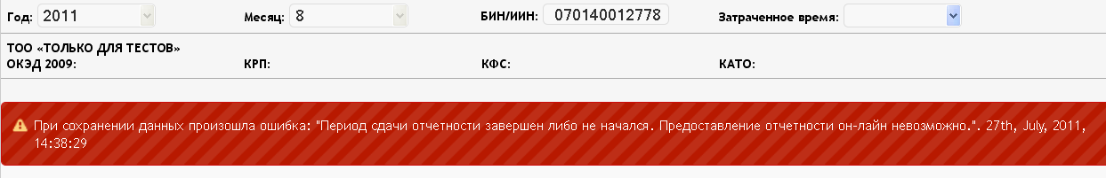

После нажатия кнопки «ОТКРЫТЬ» загрузиться форма идентичная бумажному бланку.

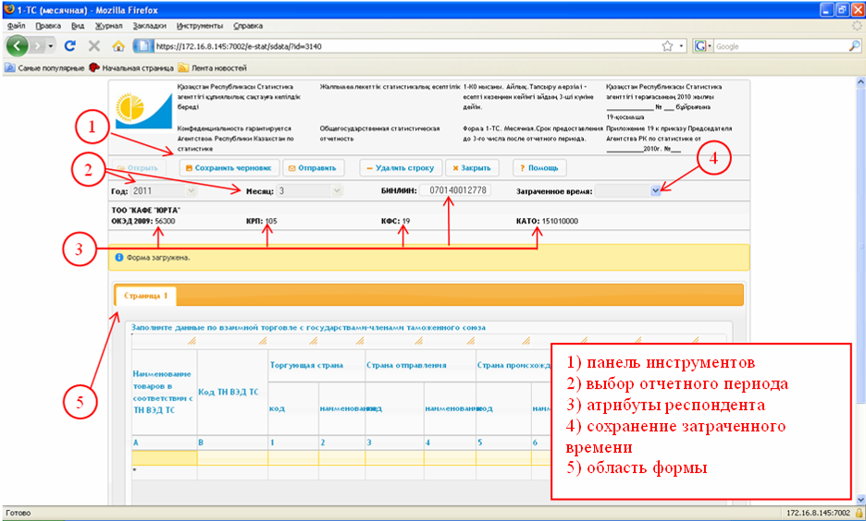

В верхней части электронной страницы формы расположены: панель инструментов, атрибуты респондента, поле выбора отчетного периода и поле сохранения затраченного времени.
Основная часть страницы отведена на бланк отчета.
На панели инструментов расположены следующие кнопки

 | открывает отчет за выбранный период
 | сохраняет введенные данные без подписи ЭЦП и получения файла подтверждения. Отчет, сохраненный данным образом не считается отправленным
 | подписывает и отправляет данные на сервер с последующим получением файла подтверждения
 | Выполняет экспорт данных в документ Excel
 | позволяет удалить строку в отчете с автоматически добавляющимися строками
 | закрывает отчет за выбранный период
 | При нажатии кнопки Помощь появляется руководство пользователя.

2. Заполнение статистического отчета

После загрузки страницы электронный формы необходимо указать отчетный период (период за который сдается отчетность) и открыть отчет, нажав кнопку ОТКРЫТЬ.
В основном поле страницы отобразится сама форма. Электронный шаблон формы соответствует бумажному варианту. Форма состоит из нескольких разделов. В большинстве случаев разделы расположены на отдельных страницах. Для переключения между разделами выбирайте нужные вкладки.
Форма представляет собой таблицу. В ячейках таблицы нужно проставить соответствующие значения справочников и числовые значения (статистические данные).
Если в таблице есть связанные графы, как например, наименование и код позиции справочника ТНВЭД, то можно заполнить одну графу, после нажатия клавишу ENTER, во второй автоматически подтянется соответствующее значение. Также, для удобства пользователя, реализован поиск по вхождению символов. Необходимо ввести букву и на экране в выпадающем списке отобразятся первые 10 вхождений этих букв. Если в этих 10 позициях нет нужного элемента, следует ввести еще буквы.
Например в графе А формы 1ТС (мес) необходимо указать позицию «Акула кошачья (sсyliоrнinus sрр.), свежая или охлажденная». Вводим буквы во «аку». Появится выпадающий список из 10 позиций. Нужного нам элемента в этом списке нет. Добавляем еще одну букву, получается «акул», список изменился, но нужной позиции по-прежнему нет.

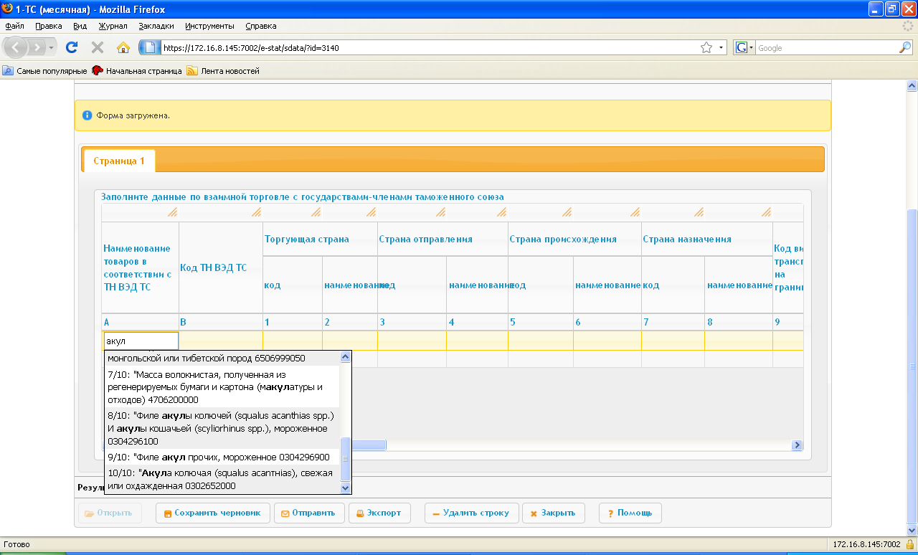

Вводим «акула» и находим нужный нам элемент. Выделяем его мышкой и нажимаем ENTER. В графе А отобразилось наименование, а в графе В код этого элемента «0302655000». Если респондент не знает наименование, то он может набрать код элемента в графе В.
После ввода данных респондент может сохранить черновик. После сохранения черновика над область формы появится сообщение «Данные сохранены. 27th, July, 2011, 09:22:42 Найдены ошибки в данных (N). Для перехода к ошибкам нажмите на эту ссылку». Нажав на ссылку Перейти к ошибкам респондент перейдет в область АЛК, которая находится в нижней части страницы под областью формы. АЛК отображаются только после сохранения некорректных данных.
После исправления ошибок, респондент может подписать данные ЭЦП и отправить данные на сервер
Респондент не может подписать некорректный отчет. При отправке отчета с ошибками на мониторе появится следующее сообщение

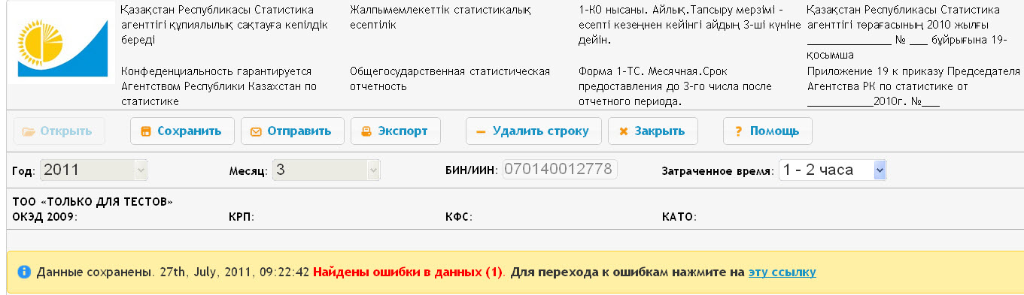

Для того чтобы иметь возможность сдать отчет, респондент должен исправить все ошибки в отчете.

3. Сохранение отчета в режиме он-лайн

После того, как данные внесены на форму и проверены на соответствие контролю, необходимо сохранить отчет, нажав кнопку «СОХРАНИТЬ» на панели инструментов.
Появится следующее окно

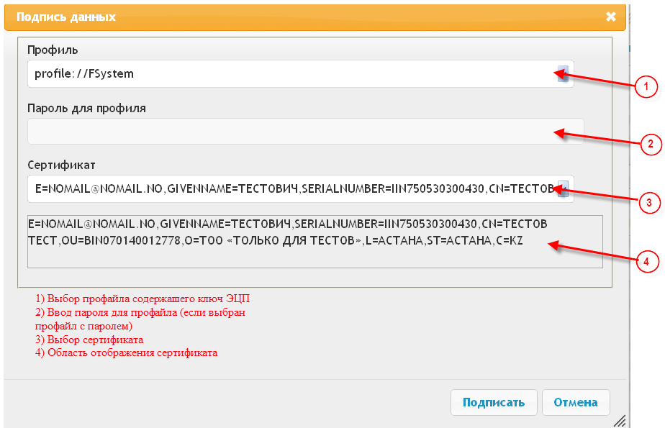

В этом окне необходимо указать профайл содержащий ЭЦП, пароль (при необходимости) и выбрать сертификат. Для подписи данных Компонентом принимаются сертификаты на алгоритме ГОСТ, выданные НУЦ.
Сертификат ЭЦП должен соответствовать сертификату авторизации. Если респондент по ошибке выберет не тот сертификат, то появится сообщение о том, что выбран несоответствующий сертификат.

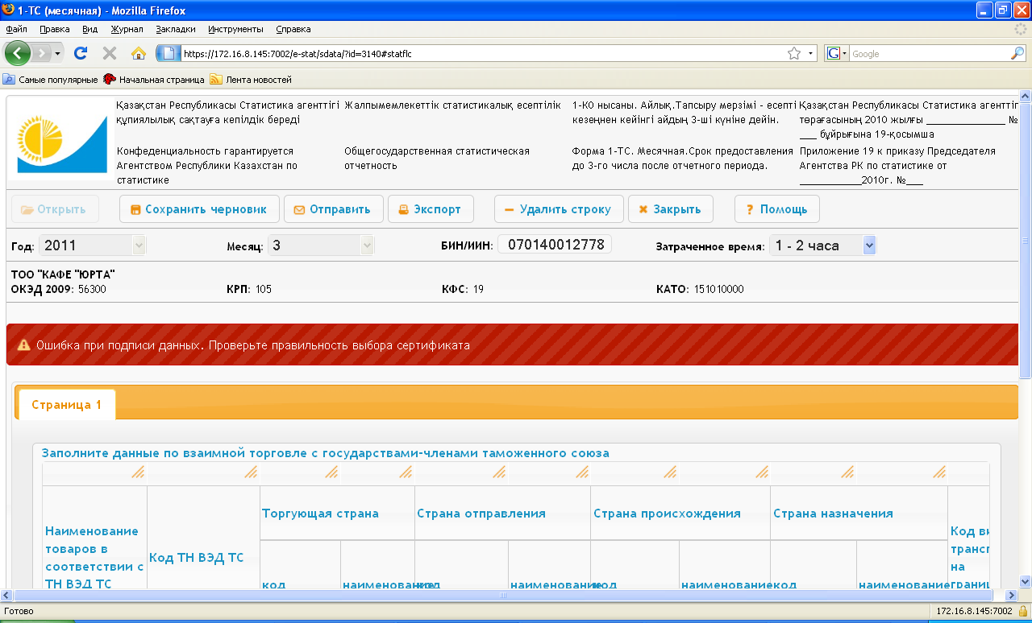

После нажатия кнопки «Подписать», данные будут отправлены на сервер АРКС.
Появится сообщение о получении файла подтверждения. Файл подтверждения необходимо сохранить на своем компьютере.

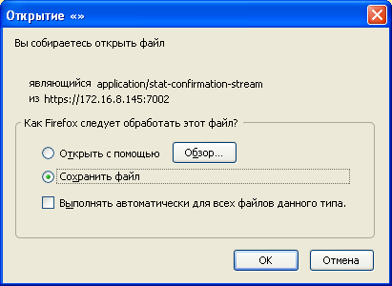

После сохранения файла подтверждения на форме отобразится сообщение о том что данные отправлены на сервер с указанием даты и времени отправления

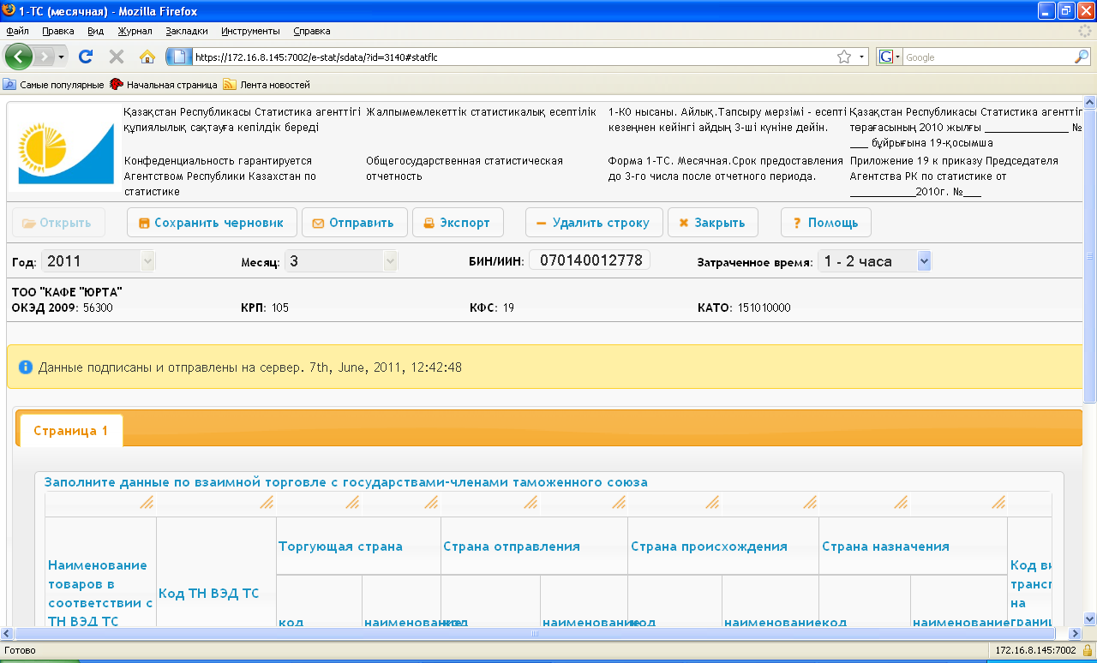

4. Экспорт в Excel

Экспорт данных в Excel файл осуществляется при нажатии на кнопку «Экспорт». После нажатия выйдет сообщение :

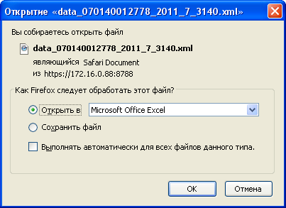

Файл можно открыть или сохранить.
При выборе пункта «Открыть с помощью» нажмите на кнопку «Обзор», в диалоговом окне открытия файла выберите нужную программу.
Для сохранения файла, выбирается пункт «Сохранить файл». Файл сохраняется с расширением *.xml.

Применяемые сокращения

АРКС – ГУ «Агентство Республики Казахстан по статистике»;
ЭЦП – электронно-цифровая подпись
ГОСТ – алгоритм шифрования
RSA – алгоритм шифрования
НУЦ – Национальный удостоверяющий центр РК
АЛК – арифметико-логический контроль данных

СОСТАВИЛИ

Наименование организации | Должность исполнителя | Ф.И.О. | Подпись | Дата
РГП ИВЦ АС РК | Начальник ДРИСС | Смаилова Ж.
РГП ИВЦ АС РК | Начальник отдела тестирования | Малейченко Л..

